1. 第10章 實作題3

Ans：

Interface IPrice{

double GetPrice();

}

Class Car:IPrice{

public double price;

public string Name;

public double GetPrice() { }

public string GetName() { }

}

1. 第11章 實作題1

Ans：

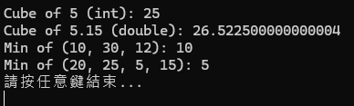

1. 第12章 實作題3

Ans：

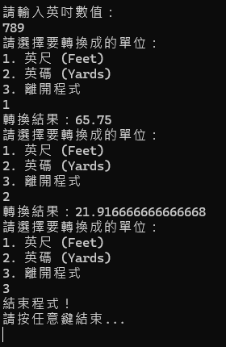

1. 第13章 實作題3

Ans：

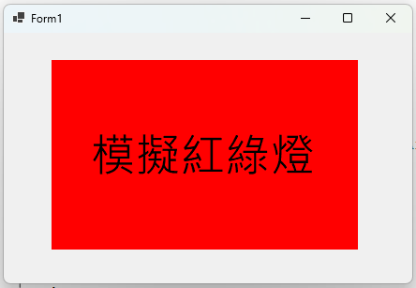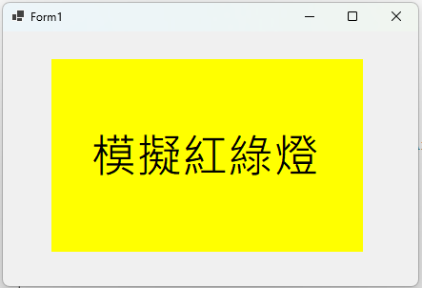

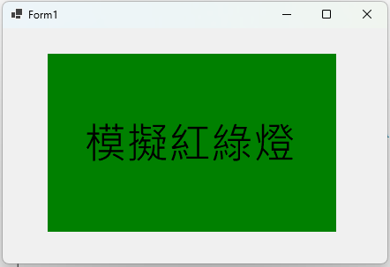

1. 第15章 簡答題4

Ans：CreateText()、AppendText()

1. 第15章 簡答題5

Ans：OpenFileDialog控制項、SaveFileDialog控制項